МИНИСТЕРСТВО НАУКИ И ВЫСШЕГО ОБРАЗОВАНИЯ РОССИЙСКОЙ ФЕДЕРАЦИИ

ФЕДЕРАЛЬНОЕ ГОСУДАРСТВЕННОЕ АВТОНОМНОЕ

ОБРАЗОВАТЕЛЬНОЕ УЧРЕЖДЕНИЕ ВЫСШЕГО ОБРАЗОВАНИЯ

«Национальная научно-образовательная коорпорация ИТМО»

ФАКУЛЬТЕТ ПИиКТ

ЛАБОРАТОРНАЯ РАБОТА №1

по дисциплине

«ИНФОРМАТИКА»

Вариант №23

Выполнил:

Студент группы P3119

Билобрам денис Андреевич

Преподователь:

Рыбаков Степан Дмитриевич

Санкт-Петербург, 2022

Пример 1.

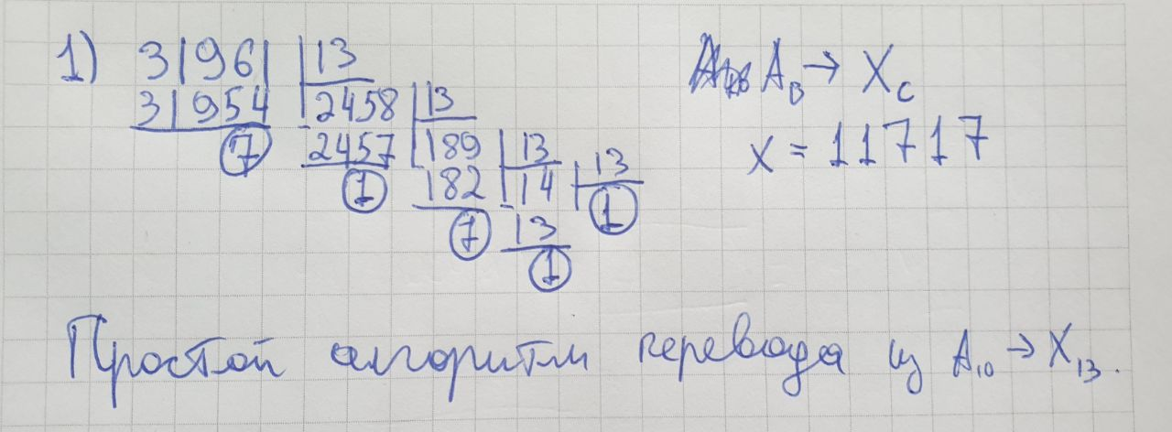

Пример 2.

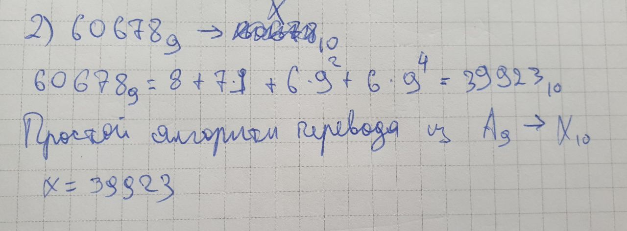

Пример 3.

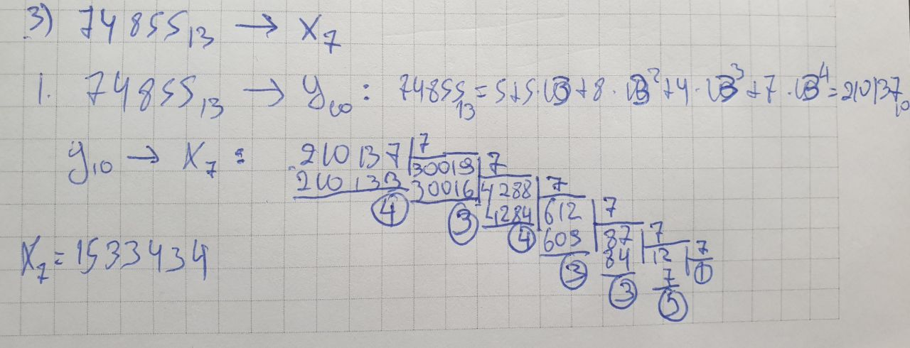

Пример 4

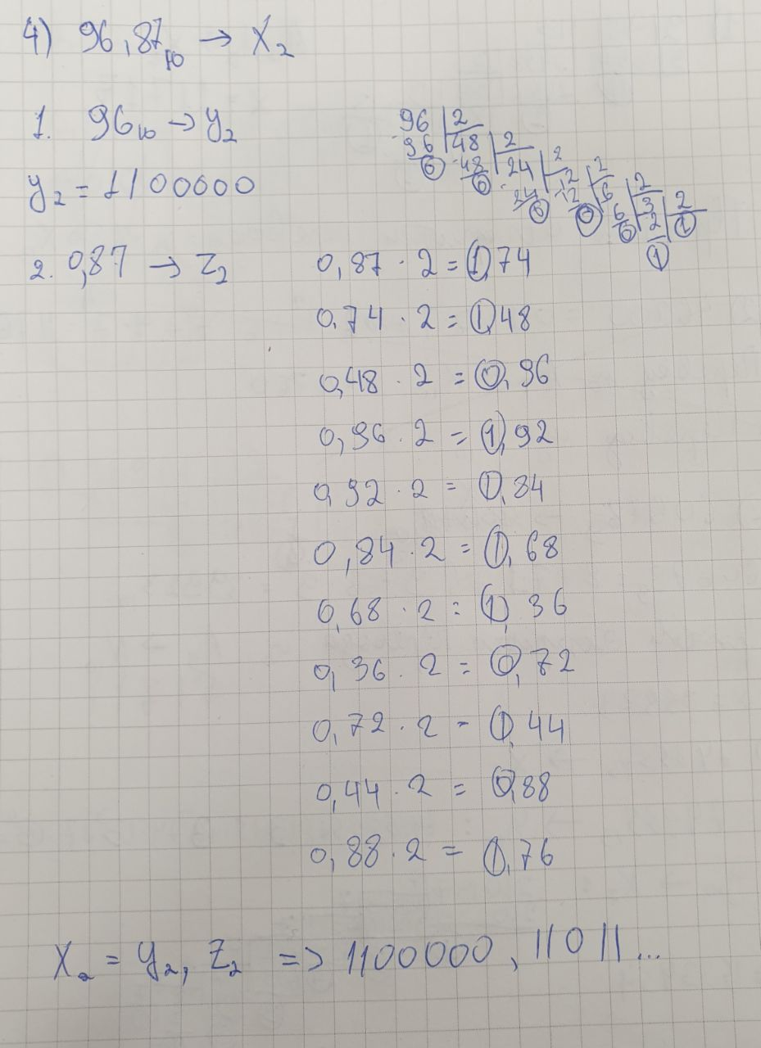

Пример 5.

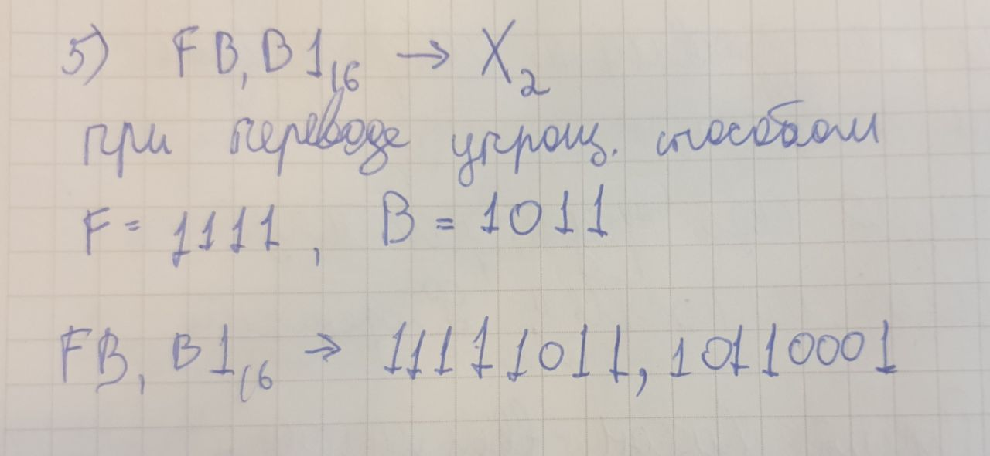

Пример 6.

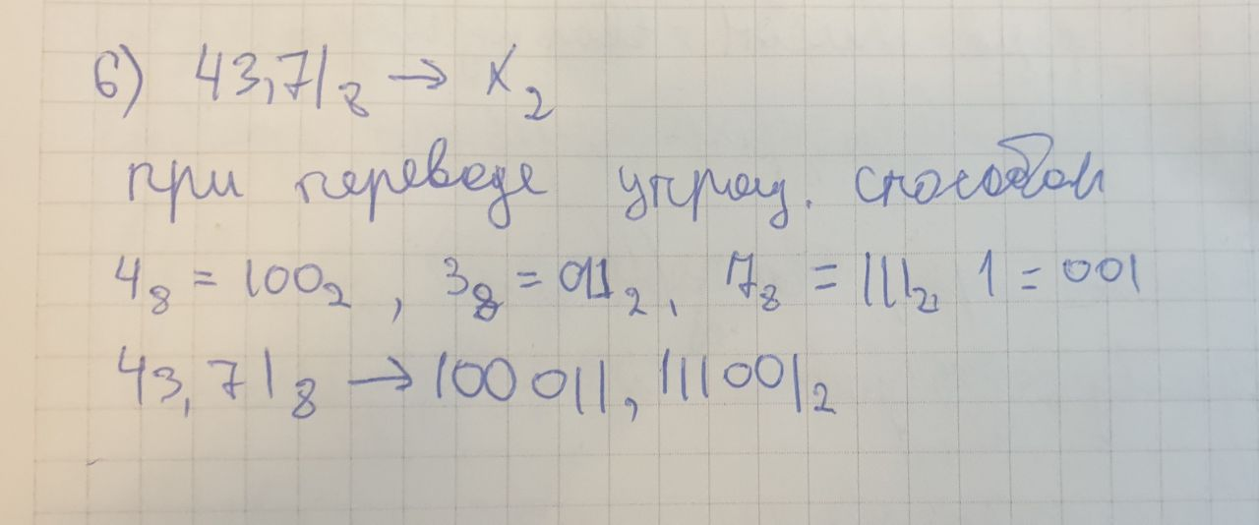

Пример 7.

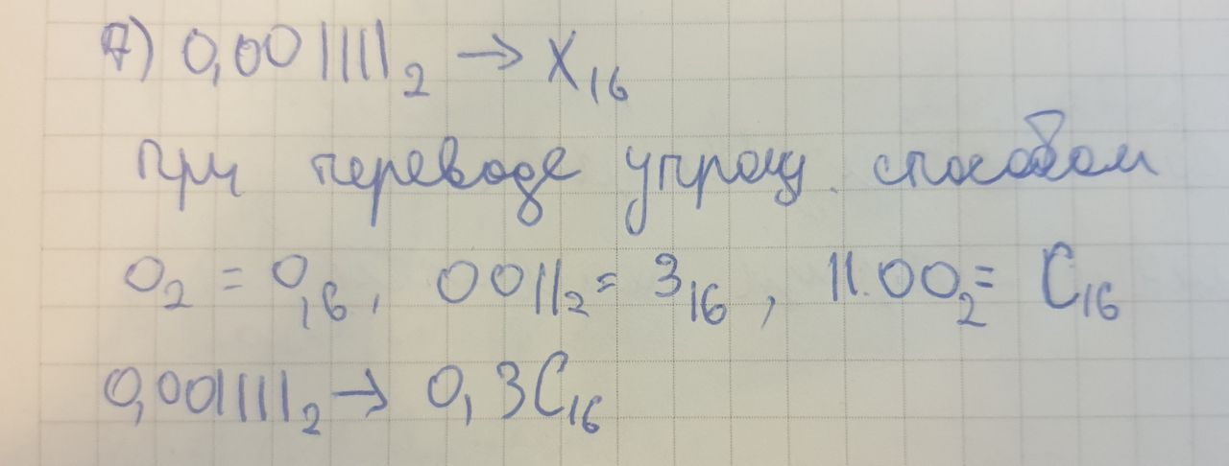

Пример 8.

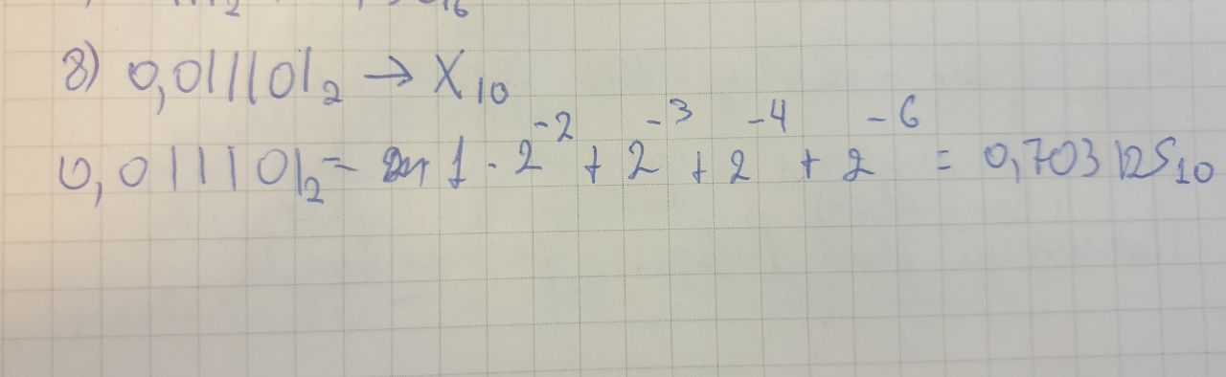

Пример 9.

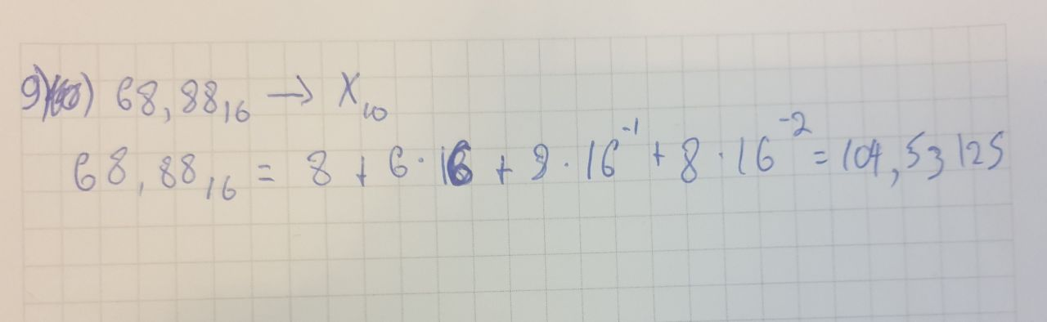

Пример 10.

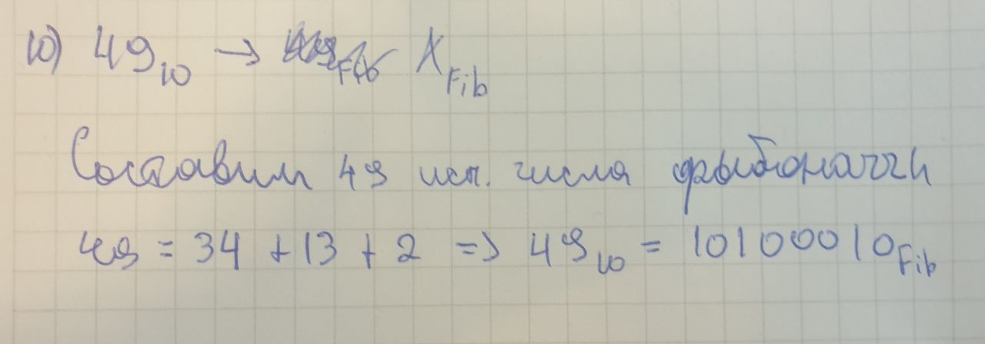

Пример 11.

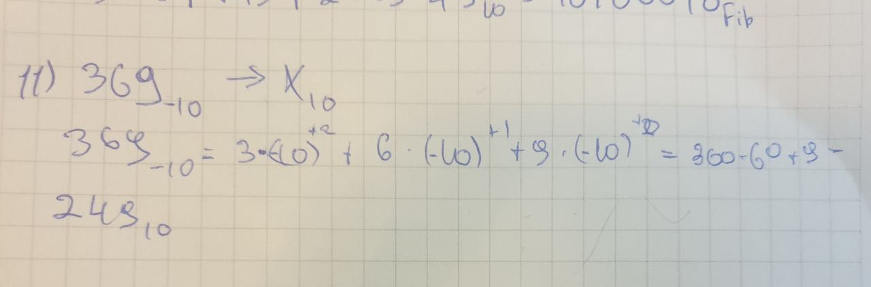

Пример 12.

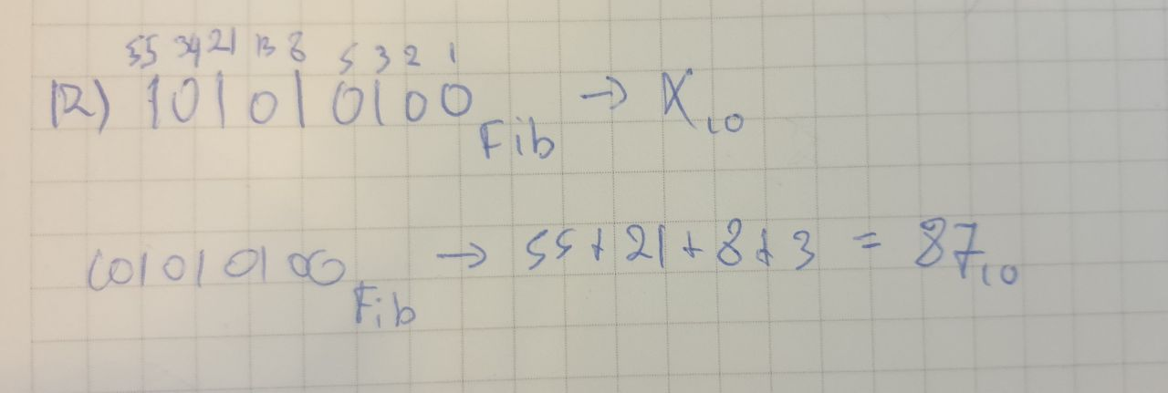

Пример 13.

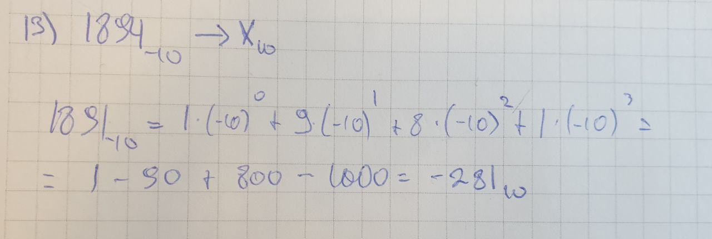

Выводы

При выполнении лабораторной работы, я отточил умение перевода числа между различными системами счисления. Изучил такие системы счисления как: сс Цекендрофа, сс Бергомана, факториальная сс, отрицательные сс.

Список литературы

1. Орлов С. А., Цилькер Б. Я. Организация ЭВМ и систем: Учебник для вузов. 2-е изд. – СПб.: Питер, 2011. – 688 с.: ил

2 Алексеев Е.Г., Богатырев С.Д. Информатика. Мультимедийный электронный учебник. – Режим доступа: http://inf.ealekseev.ru/text/toc.html. (Дата доступа: 28.09.2022).